Завтрак (1-4 классы, ММС) Меню на 12.10.2021
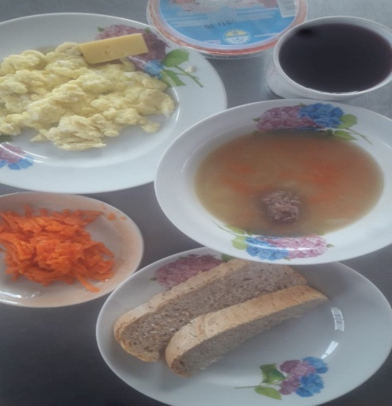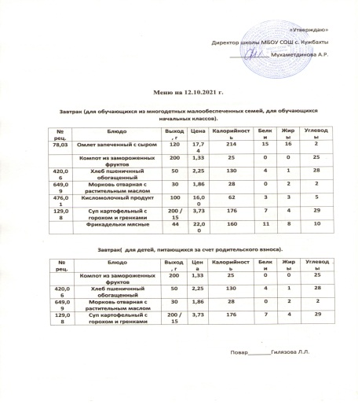

М
Завтрак(род.взнос)
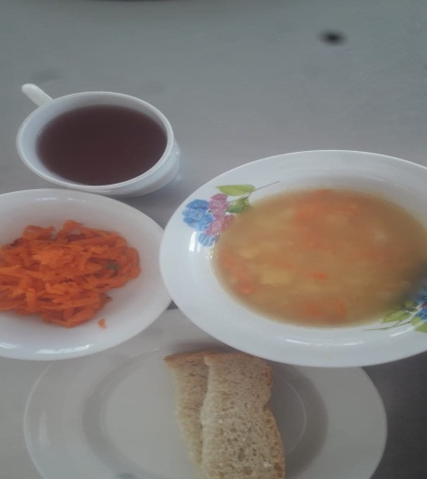

ЗззззззззззззззззЗЗзз

